腾讯移动支付SDK白皮书

目 录
腾讯移动支付SDK白皮书 1
1. 系统简介 5
1.1简介 5
1.2购买游戏币流程 5
2. 系统集成 6
2.1. 集成说明 6
2.2. 集成步骤 6
2.3. 加入App权限声明 7
2.4. 加入Activity声明 8
3. 系统接口 8
3.1. 系统初始化 8
3.1.1. SDK初始化接口 8
3.1.2. 环境参数设置 9
3.1.3. log参数设置 9
3.1.4. 获取Midas Plugin版本号 9
3.1.5. 获取Midas Core版本号 9
3.2. 购买游戏币接口 10
3.2.1. 充值游戏币 10
3.2.2. 首充、满赠营销活动 13
3.2.3. 营销活动 13
3.2.4. 指定支付渠道的营销活动（如微信、银行快捷拉新活动） 14
3.2.5. 获取营销活动信息 17
3.2.6. 获取数据（目前支持营销活动和好友代付） 19
3.2.7. H5调用米大师方案接口 20
3.2.8. 回调接口 22
4. 游戏币后台接口API 25
4.1. 查询余额接口 25
4.1.1. URL地址 25
4.1.2. 功能说明 25
4.1.3. 请求参数 25
4.1.4. 返回参数 26
4.1.5. 返回示例 26
4.2. 扣除游戏币接口 27
4.2.1. URL地址 27
4.2.2. 功能说明 27
4.2.3. 参数说明 27
4.2.4. 返回参数 28
4.2.5. 返回示例 28
4.3. 取消支付接口 28
4.3.1. URL地址 28
4.3.2. 功能说明 28
4.3.3. 请求参数 28
4.3.4. Cookie里面需要包含的参数： 28
4.3.5. 请求示例 29
4.3.6. 返回参数 29
4.3.7. 返回示例 29
4.4. 直接赠送接口 30
4.4.1. URL地址 30
4.4.2. 功能说明 30
4.4.3. 请求参数 30
4.4.4. 返回参数 31
4.4.5. 返回示例 31
4.5. 预转账接口 31
4.5.1. URL地址 31
4.5.2. 功能说明 31
4.5.3. 请求参数 32
4.5.4. 返回参数 33
4.5.5. 返回示例 33
4.6. 转账确认接口 33
4.6.1. URL地址 33
4.6.2. 功能说明 33
4.6.3. 请求参数 33
4.6.4. 返回参数 34
4.6.5. 返回示例 34
4.7. 转账回滚接口 34
4.7.1. URL地址 34
4.7.2. 功能说明 34
4.7.3. 请求参数 35
4.7.4. 返回参数 35
4.7.5. 返回示例 36
4.8. 应用消耗游戏买道具一般流程 36
5. 注意事项 36
5.1. 微信支付接入注意事项（待完善） 36
6. FAQ 37
6.1. Q: android版本要求？ 37
6.2. Q:SDK支付完成后，能否通知应用充值数量及是否充值成功？ 37
6.3. Q:调用SDK时pf和pfkey如何确定？ 37
6.4. Q: 什么是基础货币和安全货币？ 38
6.5. Q:为什么会报如下错误？ 38
6.6. Q:AppleJuice中怎么获取数平支付票据skey？ 38
6.7. Q:sig计算说明 39

系统简介

1.1简介
腾讯Midas移动支付是一款为应用提供购买二级货币、道具、包月、订阅入口的SDK，并且支持各种丰富的营销活动，如首充、满赠、团购、SDK微商店等。集成了个帐、财付通、网银、Q卡、手机充值卡、手机话费、微信支付、元宝（无线平台使用）等多样的购买渠道。同时也支持在使用个帐购买二级货币余额不足时进行充值个帐操作，支持财付通、网银、Q卡、手机充值卡、手机话费、微信支付渠道充值个帐。

1.2购买游戏币流程
应用在支付时提供必要参数唤起移动支付SDK，后续流程均由SDK完成。为了保证支付流畅，请应用在调用支付SDK时更新自己的登录票据。SDK中购买或者充值成功后返回应用，应用会收到回调，应用需要调用数平后台api查询用户余额。
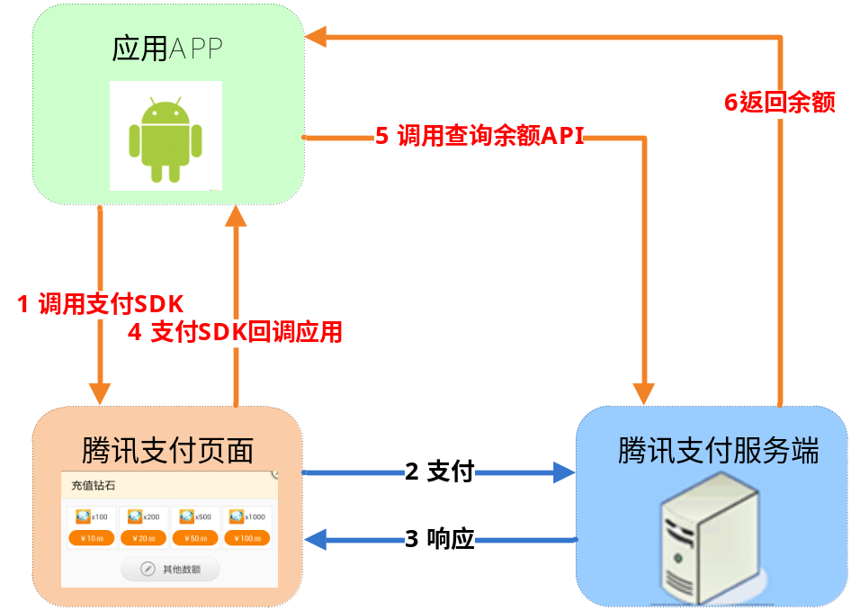
购买游戏币流程
购买游戏币采用货币托管模式，腾讯支付服务端负责发货，因此应用侧只需要调用支付SDK的API唤起支付页面，用户在支付完成后，支付SDK会回调应用。第4步中的回调接口由应用开发。

系统集成

集成说明
Midas移动支付支持Android OS 2.1以上版本，它采用插件植入模式，拉起支付SDK，完成支付过程，它包含MidasPlugin.jar和MidasPay_x.x.x_x.zip压缩包，集成过程非常简单。
MidasSample为集成库的示例代码。Sample工程中包含了调用充值游戏币、购买道具、包月、订阅、团购、微商店调用示例。

集成步骤
- 将libs目录下的MidasPlugin.jar拷入Android应用项目工程的libs目录下
- 将assets目录下的MidasPay_x.x.x_x.zip拷入Android应用项目工程的assets目录
- 将res/anim下的4个资源拷贝到应用项目的res/anim目录下
- 微信支付渠道集成。如果已经集成微信的相关支付包如MSDK，则可以不拷入libammsdk.jar；否则，就需要拷入libammsdk.jar包（在libs目录下），，以便能够使用微信支付渠道。
- 登录jar包引入说明
对于微信平台需要调用SDK内登录或者手Q平台自研应用调用SDK内登录，需要wlogin_sdk.jar。如果应用中已经包含了wlogin_sdk.jar，则共用即可。对于不需要调用内登陆的应用，如大厅平台则可以删除下面截图红框中的包（在libs目录下），midas 1.3.9版本，使用的是wtlogin的5.2版本；但是midas同时兼容wtlogin的低版本。
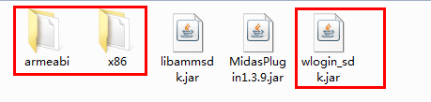
特别注意：
- MidasPaySample的libs下的armeabi目录和x86目录下的libwtecdh.so库，是wtlogin新版本（5.x以上）所需要的so库，如果游戏使用的是低版本的wtlogin（4.x），那么删除wlogin_sdk.jar包和armeabi目录和x86目录下的so库即可。

加入App权限声明
在工程中，打开AndroidManifest.xml 文件， 加入权限：
<uses-permission android:name="android.permission.INTERNET" />
<uses-permission android:name="android.permission.ACCESS_NETWORK_STATE" />
<uses-permission android:name="android.permission.WRITE_EXTERNAL_STORAGE" />
<uses-permission android:name="android.permission.READ_PHONE_STATE" />
<uses-permission android:name="android.permission.ACCESS_WIFI_STATE" />
<uses-permission android:name="android.permission.CHANGE_WIFI_STATE" />
<uses-permission android:name="android.permission.RESTART_PACKAGES" />
<uses-permission android:name="android.permission.GET_TASKS" />
<uses-permission android:name="android.permission.READ_SMS" />
<uses-permission android:name="android.permission.SEND_SMS"/>
<uses-permission android:name="android.permission.WRITE_SETTINGS"/>
<uses-permission android:name="android.permission.MOUNT_UNMOUNT_FILESYSTEMS" />

加入Activity声明
Activity列表如下：
android:targetSdkVersion大于等于13，则设置android:configChanges="orientation|keyboardHidden|screenSize，android:targetSdkVersion小于13，则设置
android:configChanges="orientation|keyboardHidden

<!-- 如果游戏是竖屏，请设置android:screenOrientation="portrait" -->
<activity
android:name="com.tencent.midas.proxyactivity.APMidasPayProxyActivity"
android:theme="@android:style/Theme.Translucent.NoTitleBar"
android:configChanges="orientation|keyboardHidden|screenSize”
android:screenOrientation="landscape" />
<activity
android:name="com.tencent.midas.wx.APMidasWXPayActivity"
android:theme="@android:style/Theme.Translucent.NoTitleBar"
android:exported="true" />
<activity
android:name="com.tencent.midas.qq.APMidasQQWalletActivity"
android:launchMode="singleTop"
android:theme="@android:style/Theme.Translucent.NoTitleBar"
android:configChanges="orientation|keyboardHidden"
android:exported="true" >
<intent-filter>
<action android:name="android.intent.action.VIEW" />
<category android:name="android.intent.category.BROWSABLE"/>
<category android:name="android.intent.category.DEFAULT"/>
<data android:scheme="qwallet100703379"/>
</intent-filter>
</activity>
<activity android:name="com.tencent.midas.jsbridge.APWebJSBridgeActivity"
android:theme="@android:style/Theme.Translucent.NoTitleBar"
android:windowSoftInputMode="stateAlwaysHidden"/>

系统接口

系统初始化

SDK初始化接口
包名：com.tencent.midas.api
接口：public static void init(Activity activity, APMidasBaseRequest request)
参数：activity应用程序跳转到支付时的Activity
说明：在游戏初始化时调用该接口初始化SDK，在使用Midas其它接口之前必须先至少调用一次init初始化操作。APMidasBaseRequest为初始化需要传入的对象，包含下面的参数：
参数名 | 参数类型 | 参数说明
offerId | String | Midas的应用ID，必须设置
openId | String | 腾讯登录态：  用户的id，QQ号码、openid等。例如：  userId = “281348406”(QQ号)  userId =“559B3E350A3AC6EB5CA98068AE5BA451”（openid）  第三方登录态：  搜狗登录态：  userId=搜狗帐号体系下的用户ID  其它（外部不需要校验的登录态）  userId=由应用自定义，后台不会校验登录信息
openKey | String | 腾讯登录态：  用户的登录态，skey、accessToken等。例如：  userKey =“@8B8cFEpyi” (skey)  userKey =“29d8443676b3be073ac56348417cbe65” （paytoken）  特别注意如果使用的是手Q登录态，这里填的是支付时专用的pay_token ;  如果使用的是微信登录态，这里填的是登录时获取到的accessToken  第三方登录态：  搜狗登录态：  userKey=搜狗帐号体系下的用户登录Token  其它（外部不需要校验的登录态）  userKey=由应用自定义，后台不会校验登录态校验
sessionId | String | 登陆态帐号类型，需和sessionType匹配，具体参看sessionType例如：  sessionId = “uin”  sessionId = “openid”  sessionId = “hy_gameid“
sessionType | String | 登陆态票据类型，需和sessionId成对匹配。例如：  sessionType = ”skey”  sessionType = ”wc_actoken”  腾讯体系登录态：  如：微信：sessionId =“hy_gameid” sessionType = ”wc_actoken”  手Q： sessionId =“openid” sessionType = ” kp_actoken”  手Q： sessionId =“openid” sessionType = ” openkey”  QQ: sessionId = “uin” sessionType = “skey”  无线: sessionId = “uin” sessionType = “sid”  无线: sessionId = “uin” sessionType = “vkey”  无线: sessionId = “uin” sessionType = “vask_159”  第三方登录态：  搜狗：sessionId =“hy_gameid” sessionType = ”st_sogou”  其它（外部不需要校验的登录态）：  sessionId =“hy_gameid” sessionType = ”st_dummy”
pf | String | 平台标识信息：  Pf= 平台 + 注册渠道 + 版本 + 安装渠道 + 业务标识(自定义)  例如：pf = qq_m_qq-2001-android-2011-xxxx  其中  qq_m_qq 表示 手Q平台启动，用qq登录态  qq_m_wx 表示手Q平台启动，微信登录态  渠道表示应用发布的渠道：如应用宝、豌豆荚等。用数字表示，例如：  应用宝： myapp_m_qq-2001-android-xxxx  myapp_m_wx-2001-android-xxxx  手Q： qq_m_qq-2001-android-xxxx  qq_m_wx-2001-ios-xxxx  手Qzone: qzone_m_qq-2001-android-xxx  qzone_m_qq-2001-android-xxx  qzone_m_wx-2001-android-xxx  qzone_m_qq-2001-ios-xxx  qzone_m_wx-2001-ios-xxx  微信： wechat_wx-2001-android-xxxx  wechat_qq-2001-android-xxxx  手Q游戏大厅：moblie_wx-2001-android-xxxx  mobile_qq-2001-ios-xxxx  桌面启动：desktop_m_qq-2001-android-xxxx  desktop_m_wx-2001-android-xxxx  手机QQ浏览器：qqbrowser_m_qq-2001-android-xxxx  qqbrowser_m_wx-2001-android-xxxx  搜狗游戏：sogou_m-2001-android-xxxx
pfKey | String | 由平台直接传给应用，应用原样传给平台即可  自研应用不校验，可以传递为pfKey=“pfKey”  非自研强校验,pfKey=”58FCB2258B0BF818008382BD025E8022”（来自平台）

调用方式:APMidasPayAPI.init(参数，参数); //参考sample

环境参数设置
包名：com.tencent.midas.api
接口：public static void setEnv(String ev)
参数：env环境参数，取值test、release。默认现网环境
说明：test 支付沙箱环境，release支付现网环境。建议应用在接入时先在沙箱环境测试通过后，切换至release再发布。
调用方式：APMidasPayAPI.setEnv("test");

log参数设置
包名：com.tencent.midas.api
接口：public static void setLogEnable(boolean logEnable)
参数：logEnable是否允许支付sdk打印log。默认打印log
调用方式：APMidasPayAPI.setLogEnable(true);

获取Midas Plugin版本号
包名：com.tencent.midas.api
接口：public static String getMidasPluginVersion()
参数：无
调用方式：APMidasPayAPI.getMidasPluginVersion();

获取Midas Core版本号
包名：com.tencent.midas.api
接口：public static String getMidasCoreVersion(Activity activity)
参数：activity应用程序跳转到支付时的Activity
调用方式：APMidasPayAPI.getMidasCoreVersion(this);

购买游戏币接口

充值游戏币
包名：com.tencent.midas.api
接口：public static void launchPay(
Activity activity, APMidasBaseRequest request,
IAPMidasPayCallBack callBack)
参数：activity应用程序跳转到支付时的Activity，request为APMidasGameRequest实例对象，callBack为实现IAPMidasPayCallBack接口的对象（具体见3.2.5的回调接口说明）
说明：开启充值模块界面，引导用户完成 充值游戏币。

另：APMidasGameRequest必要参数说明：

参数名 | 参数类型 | 参数说明
offerId | String | offerId应用offerId，必须设置
openId | String | 腾讯登录态：  用户的id，QQ号码、openid等。详细描述见FAQ6.3  userId = “281348406”(QQ号)  userId =“559B3E350A3AC6EB5CA98068AE5BA451”（openid）  第三方登录态：  搜狗登录态：  userId=搜狗帐号体系下的用户ID  其它（外部不需要校验的登录态）  userId=由应用自定义，后台不会校验登录信息
openKey | String | 腾讯登录态：  用户的登录态，skey、accessToken等。详细描述见FAQ6.3  userKey =“@8B8cFEpyi” (skey)  userKey =“29d8443676b3be073ac56348417cbe65” （paytoken）  特别注意如果使用的是手Q登录态，这里填的是支付时专用的pay_token ;  如果使用的是微信登录态，这里填的是登录时获取到的accessToken  第三方登录态：  搜狗登录态：  userKey=搜狗帐号体系下的用户登录Token  其它（外部不需要校验的登录态）  userKey=由应用自定义，后台不会校验登录态校验
sessionId | String | 登陆态帐号类型，需和sessionType匹配，具体参看sessionType详细描述见FAQ6.3  sessionId = “uin”  sessionId = “openid”  sessionId = “hy_gameid“
sessionType | String | 登陆态票据类型，需和sessionId成对匹配。详细描述见FAQ6.3  sessionType = ”skey”  sessionType = ”wc_actoken”  腾讯体系登录态：  如：微信：sessionId =“hy_gameid” sessionType = ”wc_actoken”  手Q： sessionId =“openid” sessionType = ” kp_actoken”  手Q： sessionId =“openid” sessionType = ” openkey”  QQ: sessionId = “uin” sessionType = “skey”  无线: sessionId = “uin” sessionType = “sid”  无线: sessionId = “uin” sessionType = “vkey”  无线: sessionId = “uin” sessionType = “vask_159”  第三方登录态：  搜狗：sessionId =“hy_gameid” sessionType = ”st_sogou”  其它（外部不需要校验的登录态）：  sessionId =“hy_gameid” sessionType = ”st_dummy”
zoneId | String | 游戏服务器大区id,游戏不分大区则默认zoneId ="1",String类型。如过应用选择支持角色，则角色接在分区ID号后用"_"连接，角色需要进行urlencode。
pf | String | 平台标识信息：  Pf= 平台 + 注册渠道 + 版本 + 安装渠道 + 业务标识(自定义)  详细描述见FAQ6.3 pf = qq_m_qq-2001-android-2011-xxxx  其中  qq_m_qq 表示 手Q平台启动，用qq登录态  qq_m_wx 表示手Q平台启动，微信登录态  渠道表示应用发布的渠道：如应用宝、豌豆荚等。用数字表示，详细描述见FAQ6.3  应用宝： myapp_m_qq-2001-android-2011-xxxx  myapp_m_wx-2001-android-2011-xxxx  手Q： qq_m_qq-2001-android-2011-xxxx  qq_m_wx-2001-iap-2011-xxxx  手Qzone: qzone_m_qq-2001-android-2011-xxxx  qzone_m_qq-2001-android-2011-xxxx  qzone_m_wx-2001-android-2011-xxxx  qzone_m_qq-2001-iap-2011-xxxx  qzone_m_wx-2001-iap-2011-xxxx  微信： wechat_wx-2001-android-2011-xxxx  wechat_qq-2001-android-2011-xxxx  手Q游戏大厅：moblie_wx-2001-android-2011-xxxx  mobile_qq-2001-iap-2011-xxxx  桌面启动： desktop_m_qq-2001-android-2011-xxxx  desktop_m_wx-2001-android-2011-xxxx  手机QQ浏览器：qqbrowser_m_qq-2001-android-2011-xxxx  qqbrowser_m_wx-2001-android-2011-xxxx  搜狗游戏: sougo_m-2001-android-xxxx  第三方: desktop_m_guest-2001-android-2011-xxxx
pfKey | String | 由平台直接传给应用，应用原样传给平台即可  自研应用不校验，可以传递为pfKey=“pfKey”  非自研强校验,pfKey=”58FCB2258B0BF818008382BD025E8022”（来自平台）
acctType | String | 账户类型，分为基础货币和安全货币，默认为基础货币  acctType = APMidasPayAPI.ACCOUNT_TYPE_COMMON （基础货币）
saveValue | String | 充值数量，即游戏币的个数，默认为“”;  为0/null/“”时,拉起由支付SDK提供默认值的数量列表界面  为大于0的整数时，根据isCanChange作处理是否显示数量可改的页面
isCanChange | boolean | 充值数额是否可改，默认为true  true：可改,调起购买数量修改页面； false：不可改,跳过数量修改页面。
resId | int | 购买游戏币图标id, 图标像素要求：48*48
extendInfo.unit | String | 购买成功显示的购买的单位量词，比如“个”，“张”，默认为“”
extendInfo.isShowSaveNum | boolean | 是否展示数量，默认为true
extendInfo.isShowListOtherNum | boolean | 是否显示其他数额接口，默认为true (建议使用默认值)
reserv | String | 支持好友代付功能。设定midas_friendspay=1，则支持好友代付。支付过程会打开好友代付的H5页面。

首充、满赠营销活动
对于充值游戏币的首充满赠活动，只需要在Midas营销平台配置即可；SDK的接口及调用方式同3.2.1。

营销活动
对于某些营销活动的需求，可能不是首充满赠，可以在Midas营销平台配置，然后透传服务器营销活动类型drmInfo和营销活动号discoutId。

APMidasGameRequest必要参数说明：

参数名 | 参数类型 | 参数说明
offerId | String | 见3.2.1
openId | String | 见3.2.1
openKey | String | 见3.2.1
sessionId | String | 见3.2.1
sessionType | String | 见3.2.1
zoneId | String | 见3.2.1
pf | String | 见3.2.1
pfKey | String | 见3.2.1
acctType | String | 见3.2.1
saveValue | String | 见3.2.1
isCanChange | boolean | 见3.2.1
resId | int | 见3.2.1
mpInfo.drmInfo | String | 营销活动类型，默认为“”
mpInfo.discoutId | String | 营销活动号，使用该字段需要谨慎，默认为“”  如果活动号已经过期请不要再设置该字段，否则会导致支付失败
extendInfo.unit | String | 见3.2.1
extendInfo.isShowSaveNum | boolean | 见3.2.1
extendInfo.isShowListOtherNum | boolean | 见3.2.1

指定支付渠道的营销活动（如微信、银行快捷拉新活动）
1、流程说明：
营销活动时序如下图：
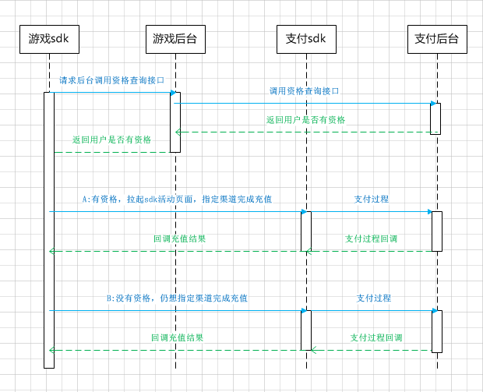
游戏sdk先通过游戏后台，调用支付后台的资格查询接口（见文档《腾讯计费开放平台API说明-活动资格查询接口.doc》），查询用户是否有参加营销活动的资格。
若该用户有资格，则游戏sdk调用支付sdk指定渠道营销活动接口完成充值，此时需带上支付后台返回的活动类型和活动url。
若该用户没有资格，游戏仍想指定渠道充值，同样调用支付sdk营销活动接口（此时活动类型及活动url传null即可）。
若游戏没有营销活动，也不指定充值渠道，或者想要拉起普通充值界面，则参照3.2.1不传相关营销活动的参数，不指定充值渠道即可。
2、购买游戏币营销活动接口说明
开启指定渠道（支持：微信支付渠道、银行卡快捷支付渠道）购买游戏币界面， 专门用于营销活动购买游戏币，或指定渠道购买游戏币。

调用接口同上3.2.1，以下是APMidasGameRequest必要参数说明：

参数名 | 参数类型 | 参数说明
offerId | String | 见3.2.1
openId | String | 见3.2.1
openKey | String | 见3.2.1
sessionId | String | 见3.2.1
sessionType | String | 见3.2.1
zoneId | String | 见3.2.1
pf | String | 见3.2.1
pfKey | String | 见3.2.1
acctType | String | 见3.2.1
saveValue | String | 用户充值数量，即游戏币的个数，只支持定额不可改
resId | int | 见3.2.1
mpInfo.payChannel | String | 营销活动指定支付渠道，指定了支付渠道后，直接进入该渠道支付mpInfo.payChannel = APMidasPayAPI.PAY_CHANNEL_WECHAT(微信)  mpInfo.payChannel = APMidasPayAPI.PAY_CHANNEL_BANK (银行快捷)  其他渠道暂时不支持指定渠道支付
mpInfo.discountType | String | 营销活动类型。(可选)  若有营销活动，则在这个字段中传递活动类型，该参数由查询资格后台接口返回。  若无营销活动，传null即可，则只是指定渠道，无营销信息展示；”
mpInfo.discountUrl | String | 营销活动页面url。(可选)  若有营销活动，则在这个字段中传递活动h5页面url，该参数查询资格后台接口返回。  若业务想要指定活动页面的大小，可在url后面传递尺寸，参数如下，  如：宽200dp，高300dp 则按照下面传递：  url?mpwidth=200&mpheight=300  (若未传递mpwidth、mpheight，默认宽460dp，高204dp)  若无营销活动，传null即可，则只是指定渠道，无营销信息展示。
mpInfo.extras | String | 扩展字段，现用于区分入口，参数格式如下：(可选)  offerid.AAA（offerid区分应用，AAA表示应用自定义的入口）  如斗地主有四个入口：  363.entry1  363.entry2  363.entry3  363.entry4

获取营销活动信息
包名：pcom.tencent.midas.api
接口：public static void launchNet(
Activity activity, APMidasNetRequest request,
IAPMidasNetCallBack callBack)
参数：
activity应用程序跳转到支付时的Activity，request为APMidasNetRequest实例对象，其中request的reqType参数必须为”mp”，callBack为实现IAPMidasNetCallBack接口的类指针

另：APMidasNetRequest必要参数说明：

参数名 | 参数类型 | 参数说明
offerId | String | 见3.2.1
openId | String | 见3.2.1
openKey | String | 见3.2.1
sessionId | String | 见3.2.1
sessionType | String | 见3.2.1
zoneId | String | 见3.2.1
pf | String | 见3.2.1
pfKey | String | 见3.2.1
reqType | String | 请求类型  获取营销活动：  reqType = APMidasNetRequest.NET_REQ_MP ,即“mp”
drmInfo | String | 见3.2.1

IAPMidasNetCallBack有三个回调方法：
//拉取营销信息的时候停止拉取，reqType请求类型为“mp”
public void MidasNetStop(String reqType)
//拉取营销信息完成状态，reqType请求类型为“mp”,result为营销活动JSON字符串
public void MidasNetFinish(String reqType, String result)
//拉取营销信息错误状态，reqType请求类型为“mp”，resultCode为错误码，resultMsg为错误信息
public void MidasNetError(String reqType, int resultCode, String resultMsg);

{
"ret": 0,
"list": "[1,2,4,6,8,10]",
"rate": 100,
"firstsave_present_count": 0,
"present_level": "[]",
"begin_time": "",
"end_time": "",
"mp_info": { },
"product_list": [ ],
"mall_url": "/h5/sdk/",
"result_url": "/h5/sdk/",
"first_save_flag": 0
}
相关参数---
ret：结果状态码，0为返回正常
rate：//rate汇率,汇率的概念是 1快钱买多少个，比如 rate为5的话 就是 1块钱 买5个游戏币
begin_time：营销活动的开始时间
end_time：营销活动的结束时间
present_level：可以解析出充值列表，赠送列表，如[1，2，3，4，5，6]，充值列表是1，3，5，赠送列表是2，4，6
firstsave_present_count：首充赠送值
mp_info：营销活动内容
msg：错误信息

//mp_info报文内容说明
首充，满赠支持赠送固定数量或者按比率赠送协议
"mp_info":{"first_mpinfo":{"num":"60","send_rate":"30","send_num":"168","send_type":"2","send_ext":"","ex_send":[{"name":"88金币","url":""}]},
"utp_mpinfo":[
{"num":"100","send_rate":"10","send_num":"10","send_type":"1","send_ext":"","ex_send":[{"name":"核弹X3","url":""},{"name":"导弹X1","url":""}]},
{"num":"500","send_rate":"20","send_num":"60","send_type":"1","send_ext":"","ex_send":[{"name":"核弹X5","url":""},{"name":"核弹X3","url":""},{"name":"核弹X3","url":""}]},
{"num":"1000","send_rate":"50","send_num":"200","send_type":"1","send_ext":"","ex_send":[{"name":"核弹X18","url":""},{"name":"核弹2X3","url":""},{"name":"炮弹X30","url":""}]}
]}
相关参数---
first_mpinfo：首充
utp_mpinfo：满送档位，数组格式
tuan_mpinfo ：团购活动
num：档位，至少充值num数量才能享受赠送
send_rate：赠送比率
send_num：赠送数量
send_type:赠送类型 1 比率，2数量
send_ext:扩展信息
ex_send:赠送道具数组

获取数据（目前支持营销活动和好友代付）
包名：pcom.tencent.midas.api
接口：public static void getInfo (
Activity activity, String reqType, APMidasBaseRequest request, IAPMidasNetCallBack callBack)
参数：
activity应用程序跳转到支付时的Activity，request为APMidasBaseRequest实例对象，其中reqType参数必须为获取信息的类型，callBack为实现IAPMidasNetCallBack接口的类指针

参数名 | 参数类型 | 参数说明
APMidasBaseRequest | 支付参数 | 见3.2.1。调用时要创建具体的子类对象（如APMidasGameRequest）  如果reqType =“friendspay”APMidasGameRequest 的reserv参数需要同时设置midas_friendspay=2才会返回URL信息。
reqType | String | 请求类型，目前支持的  获取营销活动：  reqType =“mp”  获取好友代付的URL  reqType =“friendspay”，reserv参数需要同时设置midas_friendspay=2才会返回URL信息。
IAPMidasNetCallBack有三个回调方法：
//拉取数据的时候停止拉取，
public void MidasNetStop(String reqType)
//拉取数据完成状态，
//reqType请求类型为“mp”,result为营销活动JSON字符串。
//reqType请求类型为“friendspay” result为好友代付的URL串
public void MidasNetFinish(String reqType, String result)
//拉取数据错误状态，resultCode为错误码，resultMsg为错误信息
public void MidasNetError(String reqType, int resultCode, String resultMsg);

H5调用米大师方案接口
需要在业务侧运行H5的webview做如下2处调用改造
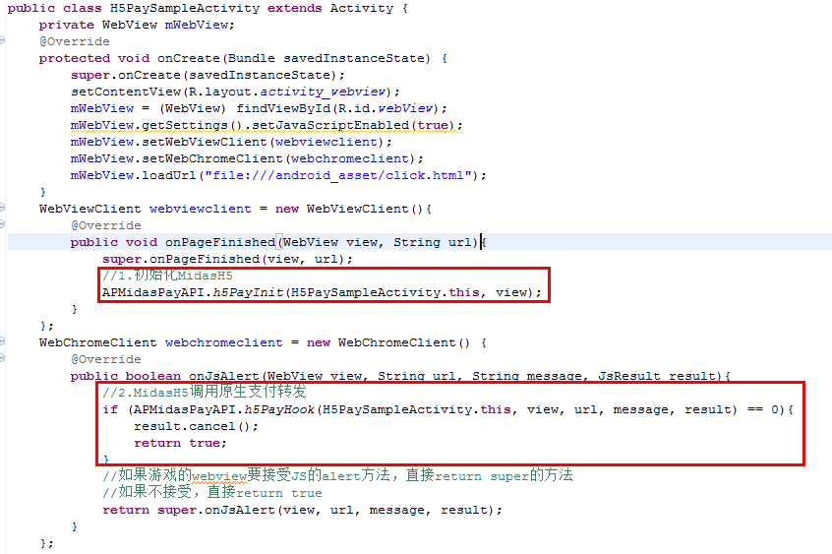
Android原生侧API如下

类名：com.tencent.midas.api.APMidasPayAPI
接口：public static void h5PayInit(Activity activity, WebView view)
参数：activity 加载webview的Activity
说明： 在业务运行H5的webview的onPageFinished调用，具体参加示例代码或者上图。
类名：com.tencent.midas.api.APMidasPayAPI
接口： public static int h5PayHook(Activity activity, WebView view, String url, String msg, JsResult jsResult)
参数：activity 加载webview的Activity，其他和WebChromeClient的onJsAlert参数一致。
说明： 在业务运行H5的webview的onJsAlert调用，具体参加示例代码或者上图。
H5API如下
MidasJSBridge.call('方法名', ’json参数’, 原生回调对象, H5回调URL);
- 方法名支持购买游戏币’payGame’,购买道具’payGoods’,购买包月’payMonth’,购买月卡’paySubScribe’,支付版本号’getVersion’
- Json参数根据方法的方法不同而不同，购买游戏币、道具、包月、月卡和sdk的参数名一致，请参考客户端参数
- 回调对象，返回参数为json
- H5回调url只有在支付页为H5时才生效，原生的支付该参数无效
示例：
1.获取支付版本号
MidasJSBridge.call('getVersion',{'from':'h5'},
function(data)
{
alert(JSON.stringify(data));
},'');
响应JSON｛”resultCode”:”0”,”version”:”1.3.9c”｝
2.购买游戏币
MidasJSBridge.call('payGame',{'offerId':'900000490','openId':openId,'openKey':openKey,'sessionId':sessionId,'sessionType':sessionType,'pf':'desktop-2001-android-2001','pfKey':'pfKey','zoneId':'1','acctType':'common','saveValue':'','resData':'100'},
function(data)
{
alert(JSON.stringify(data));
},'');

回调接口
类名：com.tencent.midas.api.IAPMidasPayCallBack

登录态过期或失效回调
接口：public void MidasPayNeedLogin()
参数：无
说明： 登录态失效回调，若应用传递的登录态userKey过期或无效，支付sdk通过本接口回调。

支付回调
接口：public void MidasPayCallBack(
APPayResponseInfo payResponseInfo)
参数：payResponseInfo支付回调信息，包含以下共有属性
SDK回调到应用时，应用侧先检查resultCode，如果为PAYRESULT_SUCC则可以继续检查是否支付成功和发货成功否则表明用户未支付或者支付出错。
属性 | 类型 | 取值
resultCode | int | //支付流程失败  PAYRESULT_ERROR = -1;  //支付流程成功  PAYRESULT_SUCC = 0;  //用户取消  PAYRESULT_CANCEL = 2;  //参数错误  PAYRESULT_PARAMERROR = 3;
realSaveNum | int | 购买成功时购买的数量
payChannel | int | //支付渠道，只有支付成功时才返回相应的支付渠道  PAYCHANEL_UNKOWN = -1;  //Q点渠道  PAYCHANEL_ACCT_QDQB = 0;  //财付通  PAYCHANEL_TENPAY_CFT = 1;  //银行卡快捷支付  PAYCHANEL_TENPAY_BANK = 2;  PAYCHANEL_TENPAY_KJ = 3;  //Q卡渠道  PAYCHANEL_QQCARD = 4;  //手机充值卡渠道  PAYCHANEL_MCARD = 5;  //元宝渠道  PAYCHANEL_YB = 7;  //微信支付渠道  PAYCHANEL_WECHAT = 8;  //话费渠道  PAYCHANEL_HF = 9;  //金券渠道  PAYCHANEL_GOLDCOUPONS = 10;  //Q币渠道  PAYCHANEL_ACCT_QBQD = 11;
payState | int | 支付状态  PAYSTATE_PAYUNKOWN = -1;  //支付成功  PAYSTATE_PAYSUCC = 0;  //用户取消  PAYSTATE_PAYCANCEL = 1;  //支付出错  PAYSTATE_PAYERROR = 2;
provideState | int | 发货状态  //无法知道是否发货成功，如：财付通、手机充值卡渠道  PAYPROVIDESTATE_UNKOWN = -1;  //发货成功  PAYPROVIDESTATE_SUCC = 0;
resultMsg | String | 返回信息
extendInfo | String | 扩展信息,1.3.9版本开始用来返回进入支付时选择的购买类型  “0”：游戏币  “1”：直购  “4”:包月  “5”:月卡
payReserve1 | String | 保留字1
payReserve2 | String | 保留字2
payReserve3 | String | 保留字3
说明： 由于存在一些支付渠道（如手机充值卡、财付通）不是实时到账，无法确定是否发货成功，只能知道支付是否成功。（只有个帐和Q卡渠道是实时到账）
因此除登陆态无效外，不管支付成功还是失败，均回调统一接口，用户主动按返回键也会回调该接口。

游戏币后台接口API
免责声明：
计平要求调用者使用公司的L5方式访问支付API，计平的VIP随时可能会发生变更，而且不会知会调用者
若调用者未使用L5，直接调用计平的VIP导致的运营事故，调用者需要自行承担后果
测试环境：
L5公共集群 MODID:CMDID配置信息 【64056769:65536】
（注：该L5测试环境配置有当前计平的所有CGI服务接口）
L5 SNG集群 MODID:CMDID配置信息 【402433:65536】
特殊通道：已经知道不使用L5的风险和承担的责任，需要直连请用IP:10.130.2.233
正式环境：
L5公共集群 MODID:CMDID配置信息 【64056577:65536】
L5 SNG集群 MODID:CMDID配置信息 【252417:65536】
在切换正式环境时，调整测试环境调通的支付接口L5 MODID:CMDID即可
特殊通道：已经知道不使用L5的风险和承担的责任，需要直连请用
10.206.139.242:80 上海南汇移动支付(主)
10.148.150.117:80 上海松江移动支付(备)
注：L5使用说明请参见：http://cl5.oa.com

查询余额接口

URL地址
http://ip:port/v3/r/mapy/get_balance_m

功能说明
获取用户游戏币余额，
注：由于渠道存在扣费延时的问题，所以在充值完成后调用该接口是建议在2分钟之内间隔15秒多次调用，直到查到当前充值已到账（是否到账可以通过接口返回的save_amt对应的值是否发送变化来判断）

请求参数
Cookie里面需要包含的参数：
session_id 用户账户类型，session_id =“openid”（手Q）,
session_id = "hy_gameid"（微信)
session_type session类型，session_type = “kp_actoken”(手Q），
session_type = "wc_actoken"（微信）
org_loc 需要填写:/v3/r/ mpay/ get_balance_m
appip （可选）来源的第三方应用的服务IP
注意：cookie里面参数org_loc的值，需要进行urlencode

请求参数：
openid： 从手Q登录态或微信登录态中获取的openid的值
openkey： 从手Q登录态或者微信登录态中获取的access_token 的值
pay_token: 手Q登录时从手Q登录态中获取的pay_token的值,使用MSDK登录后获取到 的eToken_QQ_Pay返回内容就是pay_token； 微信登录时特别注意该参数传 空。
appid： 应用的唯一ID。可以通过appid查找APP基本信息。
ts： UNIX时间戳（从格林威治时间1970年01月01日00时00分00秒起至现在的总秒数）。
sig： 请求串的签名（可以参考本文档FAQ：Q:sig计算说明）。
pf： 平台来源，平台 + 注册渠道 + 版本 + 安装渠道 + 业务标识(自定义)。详细描述见Q:调用SDK时pf和pfkey如何确定？
pfkey： 跟平台来源和openkey根据规则生成的一个密钥串。
zoneid： 账户分区ID_角色。每个应用都有一个分区ID为1的默认分区，分区可以在midas.qq.com上自助配置。如果用选择支持角色，则角色接在分区ID号后用"_"连接，角色需要进行urlencode。
userip： （可选）用户的外网IP
accounttype：（可选）帐户类型ID，
基础货币（common）
安全货币（security），
不填，默认common
format： （可选）json、jsonp_$func。默认json。如果jsonp，前缀为：$func
详细描述见FAQ6.3 format=jsonp_sample_pay，返回格式前缀为：sample_pay()

返回参数
ret： 返回码
0：成功；
1001：参数错误
1018：登陆校验失败。
其它：失败
balance： 游戏币个数（包含了赠送游戏币）
gen_balance: 赠送游戏币个数
first_save: 是否满足首次充值，1：满足，0：不满足。
save_amt: 累计充值金额的游戏币数量
gen_expire： 该字段已作废
tss_list: 月卡信息字段，如果没有月卡该字段值为空
innerproductid 用户开通的订阅物品id（注：该参数为计费分配的订阅物品的servicecode）
begintime 用户订阅的开始时间
endtime 用户订阅的结束时间
paychan 用户订阅该物品id最后一次的支付渠道
paysubchan 用户订阅该物品id最后一次的支付子渠道id
autopaychan 预留扩展字段，目前没有使用
autopaysubchan 预留扩展字段，目前没有使用
grandtotal_opendays 用户订阅累计开通天数
grandtotal_presentdays 用户订阅累计赠送天数
first_buy_time 首充开通时间
extend 预留扩展字段，目前没有使用

返回示例
正确返回示例
Content-type: text/html; charset=utf-8
{
"ret":0,
"balance":3989,
"gen_balance":256,
"first_save":0,
"save_amt":4000,
"gen_expire":0,
"tss_list":[{
"innerproductid" : "1450000594-1001",
"begintime" : "2014-08-21 18:15:24",
"endtime" : "2014-09-20 18:15:24",
"paychan" : "iap",
"paysubchan" : 1,
"autopaychan" : "",
"autopaysubchan" : 0,
"grandtotal_opendays" : 32737,
"grandtotal_presentdays" : 1,
"first_buy_time" : "4457674-07-08 01:37",
"extend" : ""
}
]
}
错误返回示例
Content-type: text/html; charset=utf-8
{"ret":1018,"msg":"请先登录"}

扣除游戏币接口

URL地址
http://ip:port/v3/r/mpay/pay_m

功能说明
扣除用户游戏币。如发货失败，必须调用退款接口（cancel_pay_m）

参数说明
Cookie里面需要包含的参数
session_id 用户账户类型，session_id =“openid”
session_type session类型，session_type = “kp_actoken”
org_loc 需要填写:/v3/r mpay/pay_m
appip （可选）来源的第三方应用的服务IP
注意：cookie里面参数org_loc的值，需要进行urlencode
请求参数
openid： 从手Q登录态或微信登录态中获取的openid的值
openkey： 从手Q登录态或者微信登录态中获取的access_token 的值
pay_token: 手Q登录时从手Q登录态中获取的pay_token的值,使用MSDK登录后获取到 的eToken_QQ_Pay返回内容就是pay_token； 微信登录时特别注意该参数传 空。
appid： 应用的唯一ID。可以通过appid查找APP基本信息。
ts： UNIX时间戳（从格林威治时间1970年01月01日00时00分00秒起至现在的总秒数）。
sig： 请求串的签名（可以参考本文档FAQ：Q:sig计算说明）。
pf： 平台来源，平台 + 注册渠道 + 版本 + 安装渠道 + 业务标识(自定义)。详细描述见Q:调用SDK时pf和pfkey如何确定？
zoneid： 账户分区ID_角色。每个应用都有一个分区ID为1的默认分区，分区可以在cpay.qq.com/mpay上自助配置。如过应用选择支持角色，则角色接在分区ID号后用"_"连接，角色需要进行urlencode。
amt： 扣游戏币数量。
pfkey： 跳转到应用首页后，URL后会带该参数。由平台直接传给应用。
userip： （可选）用户的外网IP
payitem： （可选）道具名称。
billno： (可选)订单号，业务需要确保全局的唯一性；相同的订单号不会重复扣款。
accounttype： （可选）帐户类型ID， 基础货币（common） 安全货币（security）， 不填默认common
format： （可选）json、jsonp_$func。默认json。如果jsonp，前缀为：$func
详细描述见FAQ6.3 format=jsonp_sample_pay，返回格式前缀为：sample_pay()
appremark： （可选）备注。会写到账户流水。

返回参数
示例：
ret：返回码
0：成功；
1004：余额不足。
1018：登陆校验失败。
其它：失败
billno：预扣流水号 有效期48小时
balance：预扣后的余额
used_gen_amt：支付使用赠送币金额

返回示例
正确返回示例:
Content-type: text/html; charset=utf-8
{"ret" : 0,"billno" : "20102"}
错误返回示例
Content-type: text/html; charset=utf-8
{"ret":1018,"msg":"请先登录"}

取消支付接口

URL地址
http://ip:port/v3/r/mpay/cancel_pay_m

功能说明
退款。扣费成功，发货失败后，必须调用本接口。如果不调默认将进行扣费确认。

请求参数

Cookie里面需要包含的参数：
session_id 用户账户类型，session_id =“openid”
session_type session类型，session_type = “kp_actoken”
org_loc 需要填写: /v3/r/mpay/cancel_pay_m
appip （可选）来源的第三方应用的服务IP
注意：cookie里面参数org_loc的值，需要进行urlencode
请求参数：
openid： 从手Q登录态或微信登录态中获取的openid的值
openkey： 从手Q登录态或者微信登录态中获取的access_token 的值
pay_token: 手Q登录时从手Q登录态中获取的pay_token的值,使用MSDK登录后获取到 的eToken_QQ_Pay返回内容就是pay_token； 微信登录时特别注意该参数传 空。
appid： 应用的唯一ID。可以通过appid查找APP基本信息。
ts： UNIX时间戳（从格林威治时间1970年01月01日00时00分00秒起至现在的总秒数）。
sig： 请求串的签名（可以参考本文档FAQ：Q:sig计算说明）。
pf： 平台来源，平台 + 注册渠道 + 版本 + 安装渠道 + 业务标识(自定义)。详细描述见Q:调用SDK时pf和pfkey如何确定？
zoneid： 账户分区ID_角色。每个应用都有一个分区ID为1的默认分区，分区可以在cpay.qq.com/mpay上自助配置。如过应用选择支持角色，则角色接在分区ID号后用"_"连接，角色需要进行urlencode。
amt： 扣游戏币数量。
billno： 预扣流水号。
ts： UNIX时间戳（从格林威治时间1970年01月01日00时00分00秒起至现在的总秒数）。
pfkey： 跳转到应用首页后，URL后会带该参数。由平台直接传给应用，应用原样传给平台即可。
userip： （可选）用户的外网IP
accounttype： （可选）帐户类型ID， 基础货币（common） 不填默认common
format： （可选）json、jsonp_$func。默认json。如果jsonp，前缀为：$func
详细描述见FAQ6.3 format=jsonp_sample_pay，返回格式前缀为：sample_pay()

请求示例

返回参数
ret：返回码
返回码说明
0：成功；
1018：登陆校验失败。
其它：失败

返回示例
JSON示例:
Content-type: text/html; charset=utf-8
{"ret":0 }
错误返回示例
Content-type: text/html; charset=utf-8
{"ret":1018,"msg":"请先登录"}

直接赠送接口

URL地址
http://ip:port/v3/r/mpay//present_m

功能说明
直接赠接口，可以用于赠送游戏币。应用可以自助申请赠送游戏币营销活动，获取到活动号和礼包ID后调用本接口赠送。赠送的游戏币不参与结算分成。

请求参数
Cookie里面需要包含的参数：

session_id 用户账户类型，session_id =“openid”
session_type session类型，session_type = “kp_actoken”
org_loc 需要填写:/v3/r/ mpay/present_m
appip （可选）来源的第三方应用的服务IP
注意：cookie里面参数org_loc的值，需要进行urlencode

请求参数：
openid： 从手Q登录态或微信登录态中获取的openid的值
openkey： 从手Q登录态或者微信登录态中获取的access_token 的值
pay_token: 手Q登录时从手Q登录态中获取的pay_token的值,使用MSDK登录后获取到 的eToken_QQ_Pay返回内容就是pay_token； 微信登录时特别注意该参数传 空。
appid： 应用的唯一ID。可以通过appid查找APP基本信息。
ts： UNIX时间戳（从格林威治时间1970年01月01日00时00分00秒起至现在的总秒数）。
sig： 请求串的签名（可以参考本文档FAQ：Q:sig计算说明）。
pf： 平台来源，平台 + 注册渠道 + 版本 + 安装渠道 + 业务标识(自定义)。详细描述见Q:调用SDK时pf和pfkey如何确定？
zoneid： 账户分区ID_角色。每个应用都有一个分区ID为1的默认分区，分区可以在cpay.qq.com/mpay上自助配置。如过应用选择支持角色，则角色接在分区ID号后用"_"连接，角色需要进行urlencode。
pfkey： 跳转到应用首页后，URL后会带该参数。由平台直接传给应用，应用原样传给平台即可。
discountid： 赠送营销活动ID。（营销平台申请）
giftid： 礼品ID。（营销平台申请）
presenttimes： 赠送礼品的次数。如果配置的礼包ID对应1个游戏币，那么本字段表示要赠送游戏币的个数。
billno： (可选)订单号，业务需要确保全局的唯一性；相同的订单号不会重复扣款。
userip： （可选）用户的外网IP
format： （可选）json、jsonp_$func。默认json。如果jsonp，前缀为：$func
详细描述见FAQ6.3 format=jsonp_sample_pay，返回格式前缀为：sample_pay()

返回参数
ret：返回码
0：成功
非0：失败
1018：登陆校验失败。

返回示例
正确返回示例:
Content-type: text/html; charset=utf-8
{"ret":0}
错误返回示例
Content-type: text/html; charset=utf-8
{"ret":1018,"msg":"请先登录"}

预转账接口

URL地址
http://ip:port/v3/r/mpay/pre_transfer

功能说明
寄售场景使用，预转账接口。例如寄售场景，先调用本接口，然后应用发货。发货成功必须调用confirm_transfer，否则必须调用cancel_transfer。

请求参数
Cookie里面需要包含的参数：

session_id 用户账户类型，session_id =“openid”
session_type session类型，session_type = “kp_actoken”
org_loc 需要填写:/v3/r/ mpay/present_m
appip （可选）来源的第三方应用的服务IP
注意：cookie里面参数org_loc的值，需要进行urlencode

请求参数：
openid： 用户帐号id（account），例如openid、uin
openkey： 用户session。
pay_token: 从手Q登录态中获取的pay_token的值 ,使用MSDK登录后获取到的eToken_QQ_Pay返回内容就是pay_token,有效期为1周。
appid： 应用的唯一ID。可以通过appid查找APP基本信息。
ts： UNIX时间戳（从格林威治时间1970年01月01日00时00分00秒起至现在的总秒数）。
sig： 请求串的签名（可以参考本文档FAQ：Q:sig计算说明）
pf： 平台来源，平台 + 注册渠道 + 版本 + 安装渠道 + 业务标识(自定义)。详细描述见 Q:调用SDK时pf和pfkey如何确定？
pfKey： 由平台来源和openkey根据规则生成的一个密钥串，如果是腾讯自研应用固定传递pfkey=”pfkey” 使用了MSDK的游戏可以通过MSDK的接口：WGGetPfKey() 获取pfkey
的数值。
userip： （可选）用户的外网IP。
zoneid： 账户分区ID。应用如果没有分区：传zoneid=1。
dstzoneid： 接收账户分区ID。默认使用分区ID为1。如果应用在接入支付时选择了支持角色，
这个参数填"分区ID_角色",角色需要urlencode。
amt： 转账游戏币数量。
receiver： 转账接收方openid。
exchange_fee： 转账手续费（游戏币数量），>=0，默认为0 。
accounttype： （可选）帐户类型ID， 基础货币（common） 安全货币（security），
不填默认common。
format： （可选）json、jsonp_$func。默认json。如果jsonp，前缀为：$func
详细描述见FAQ6.3 format=jsonp_sample_pay，返回格式前缀为：sample_pay()。
appremark： 备注。会写到账户流水。

返回参数
ret： 返回码
billno： 订单号 有效期48小时
token： tokenid 有效期15分钟，如果15分钟后没有取消或确认该订单默认回滚

返回示例
JSON示例:
Content-type: text/html; charset=utf-8
{"ret":0, "billno":"20102","token":"3990D902884FDBDF484D9E7E980833D2"}

转账确认接口

URL地址
http://ip:port/v3/r/mpay/confirm_transfer

功能说明
转账确认接口，寄售场景，应用发货成功后，必须调用本接口，否则卖方收不到金额。

请求参数
Cookie里面需要包含的参数：

session_id 用户账户类型，session_id =“openid”
session_type session类型，session_type = “kp_actoken”
org_loc 需要填写: /v3/r/mpay/confirm_transfer
appip （可选）来源的第三方应用的服务IP
注意：cookie里面参数org_loc的值，需要进行urlencode

请求参数：
openid： 买家帐号id（account），例如openid、uin
openkey： 买家用户session。
pay_token: 从手Q登录态中获取的pay_token的值 ,使用MSDK登录后获取到的eToken_QQ_Pay返回内容就是pay_token,有效期为1周。
appid： 应用的唯一ID。可以通过appid查找APP基本信息。
ts： UNIX时间戳（从格林威治时间1970年01月01日00时00分00秒起至现在的总秒数）。
sig： 请求串的签名（可以参考本文档FAQ：Q:sig计算说明）
pf： 平台来源，平台 + 注册渠道 + 版本 + 安装渠道 + 业务标识(自定义)。详细描述见Q:调用SDK时pf和pfkey如何确定？
pfKey： 由平台来源和openkey根据规则生成的一个密钥串，如果是腾讯自研应用固定传递pfkey=”pfkey” 使用了MSDK的游戏可以通过MSDK的接口：WGGetPfKey() 获取pfkey 的数值。
userip： （可选）用户的外网IP。
zoneid： 账户分区ID。应用如果没有分区：传zoneid=1。
token_id： 预转账返回的tokenid。
accounttype： （可选）帐户类型ID， 基础货币（common） 安全货币（security），
不填默认common。
format： （可选）json、jsonp_$func。默认json。如果jsonp，前缀为：$func
详细描述见FAQ6.3 format=jsonp_sample_pay，返回格式前缀为：sample_pay()。

返回参数
ret： 返回码
0 ： 成功
1018 ： 登陆校验失败
其他 ： 失败

返回示例
JSON示例:
Content-type: text/html; charset=utf-8
{"ret":0}

转账回滚接口

URL地址
http://ip:port/v3/r/mpay/cancel_transfer

功能说明
转账确认接口，寄售场景，应用发货成功后，必须调用本接口，否则卖方收不到金额。

请求参数
Cookie里面需要包含的参数：

session_id 买家账户类型，session_id =“openid”
session_type 买家session类型，session_type = “kp_actoken”
org_loc 需要填写: /v3/r/mpay/cancel_transfer
appip （可选）来源的第三方应用的服务IP
注意：cookie里面参数org_loc的值，需要进行urlencode
请求参数：
openid： 买家帐号id（account），例如openid、uin
openkey： 买家用户session。
pay_token: 从手Q登录态中获取的pay_token的值 ,使用MSDK登录后获取到的eToken_QQ_Pay返回内容就是pay_token,有效期为1周。
appid： 应用的唯一ID。可以通过appid查找APP基本信息。
ts： UNIX时间戳（从格林威治时间1970年01月01日00时00分00秒起至现在的总秒数）。
sig： 请求串的签名（可以参考本文档FAQ：Q:sig计算说明）
pf： 平台来源，平台 + 注册渠道 + 版本 + 安装渠道 + 业务标识(自定义)。详细描述见Q:调用SDK时pf和pfkey如何确定？
pfKey： 由平台来源和openkey根据规则生成的一个密钥串，如果是腾讯自研应用固定传递pfkey=”pfkey” 使用了MSDK的游戏可以通过MSDK的接口：WGGetPfKey() 获取pfkey 的数值。
userip： （可选）用户的外网IP。
zoneid： 账户分区ID。应用如果没有分区：传zoneid=1。
token_id： 预转账返回的tokenid。
accounttype： （可选）帐户类型ID， 基础货币（common） 安全货币（security），
不填默认common。
format： （可选）json、jsonp_$func。默认json。如果jsonp，前缀为：$func
详细描述见FAQ6.3 format=jsonp_sample_pay，返回格式前缀为：sample_pay()。

返回参数
ret： 返回码
0 ： 成功
1018 ： 登陆校验失败
其他 ： 失败

返回示例
JSON示例:
Content-type: text/html; charset=utf-8
{"ret":0}

应用消耗游戏买道具一般流程

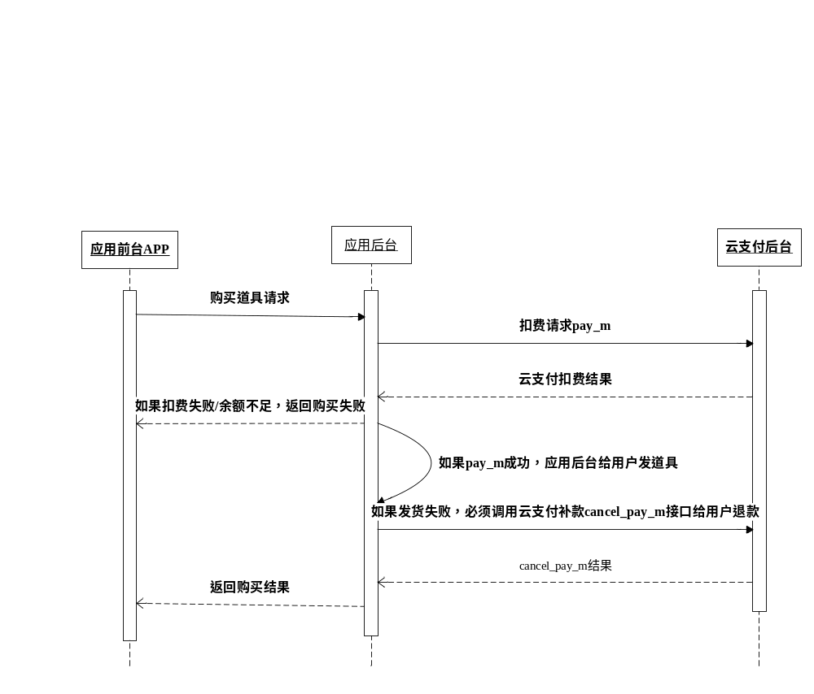

注意事项

微信支付接入注意事项（待完善）
在微信开放平台注册的包名和签名串要和应用保持一致。

FAQ

Q: android版本要求？
A：该支付SDK支持android2.1及以上版本

Q:SDK支付完成后，能否通知应用充值数量及是否充值成功？
A：财付通渠道跳转到财付通页面。无法知道最终选择的渠道及是否购买成功。手机充值卡为非实时到账，所以SDK也无法实时确定购买成功。而且SDK回调通知应用购买数量及是否成功存在安全隐患，因为这个是本地调用。应用可以通过调用API向服务器发起请求查询用户的帐号余额。

Q:调用SDK时pf和pfkey如何确定？
A：pf为应用侧构造传递给SDK。pf的格式为平台标识信息：平台-渠道-系统运行平台-业务自定义。渠道表示应用发布的渠道：如应用宝、豌豆荚等，用数字表示（具体如何表示业务侧定义，SDK侧不关心）。系统运行平目前支持android、iap、kjava、wap。
应用宝： myapp_m_qq-2001-android-2011-xxxx
myapp_m_wx-2001-android-2011-xxxx
手Q： qq_m_qq-2001-android-2011-xxxx
qq_m_wx-2001-iap-2011-xxxx
手Qzone: qzone_m_qq-2001-android-2011-xxxx
qzone_m_qq-2001-android-2011-xxxx
qzone_m_wx-2001-android-2011-xxxx
qzone_m_qq-2001-iap-2011-xxxx
qzone_m_wx-2001-iap-2011-xxxx
微信： wechat_wx-2001-android-2011-xxxx
wechat_qq-2001-android-2011-xxxx
手Q游戏大厅：moblie_wx-2001-android-2011-xxxx
mobile_qq-2001-iap-2011-xxxx
桌面启动：desktop_m_qq-2001-android-2011-xxxx
desktop_m_wx-2001-android-2011-xxxx
手机QQ浏览器：qqbrowser_m_qq-2001-android-2011-xxxx
qqbrowser_m_wx-2001-android-2011-xxxx
搜狗游戏: sougo_m-2001-android-xxxx
第三方: desktop_m_guest-2001-android-2011-xxxx
pfKey为应用所在平台下方，SDK侧不关心，只做透传处理。对应自研应用后台对pfKey不做校验，应用可以传递为pfKey = “pfKey”。对应非自研应用后台强校验。应用需要从运行平台侧获取传递给SDK。

Q: 什么是基础货币和安全货币？
A 基础货币：普通支付应用场景使用，充值基础货币后，用于普通购买行为。满足常用的支付需求。
安全货币：如果应用有特殊要求，详细描述见FAQ6.3 要求寄售道具场景（玩家之间的道具买卖）只能用特殊的货币进行交易，那么可以使用安全货币，区别于基础货币，安全货币也用于购买道具。（可选货币）

Q:为什么会报如下错误？
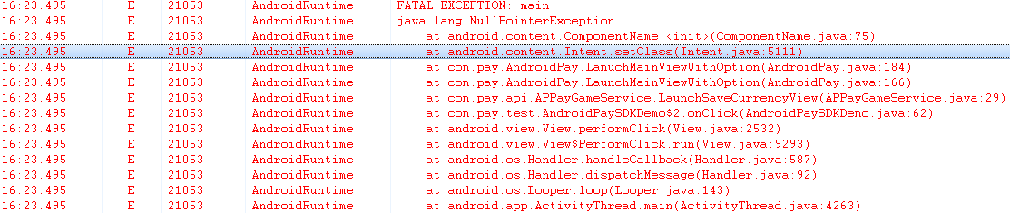
未调用AndroidPay.Initialize();初始化接口

Q:AppleJuice中怎么获取数平支付票据skey？
A：AppleJuice在登陆中要对接口AJAuthService.LaunchAuthView声明，如AppleJuice 0.3.2版需要进行如下设置：
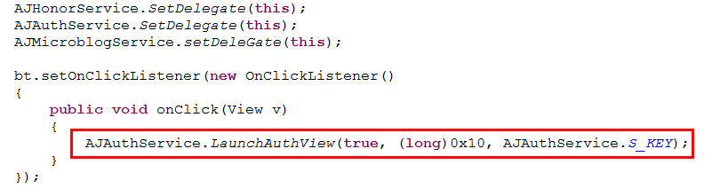然后，在回调函数中按如下方法获取：
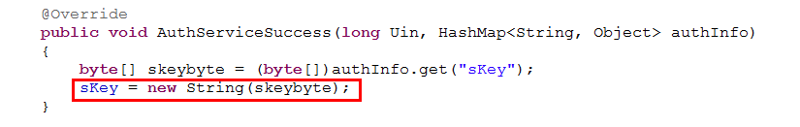
如上图，sKey返回的就是数平支付票据。AppleJuice联系人为afengjiang。

Q:sig计算说明
A：sig计算SDK下载
根据业务后台使用的开发语言，选择业务级SDK下对应语言的签名计算包，http://wiki.open.qq.com/wiki/SDK%E4%B8%8B%E8%BD%BD#OpenAPI_V3.0_SDK.E4.B8.8B.E8.BD.BD
- 计算方法参见http://wiki.open.qq.com/wiki/%E8%85%BE%E8%AE%AF%E5%BC%80%E6%94%BE%E5%B9%B3%E5%8F%B0%E7%AC%AC%E4%B8%89%E6%96%B9%E5%BA%94%E7%94%A8%E7%AD%BE%E5%90%8D%E5%8F%82%E6%95%B0sig%E7%9A%84%E8%AF%B4%E6%98%8E。
- http://open.qq.com/tools?act=sig_verify (注：使用此工具须登录)
示例：（仅演示sig生成使用）
share_secret:56abfbcd12fe46f5ad85ad9f12345678&
method:GET
url_path:/v3/pay/cancel_pay
params:
amt:10
appid:15499
billno:250000528
openid:00000000000000000000000014BDF6E4
openkey:AB43BF3DC5C3C79D358CC5318E41CF59
pf:qzone
pfkey:CA641BC173479B8C0B35BC84873B3DB9
ts:1340880012
userip:112.90.139.30
把参数按规则排序后组装：
key=56abfbcd12fe46f5ad85ad9f12345678&
source=GET&%2Fv3%2Fpay%2Fcancel_pay&amt%3D10%26appid%3D15499%26billno%3D250000528%26openid%3D0000000
0000000000000000014BDF6E4%26openkey%3DAB43BF3DC5C3C79D358CC5318E41CF59%26pf%3Dqzone%26pfkey%3DCA641BC 173479B8C0B35BC84873B3DB9%26ts%3D1340880012%26userip%3D112.90.139.30
sha1后得到签名sig：
sig=Jzv%2F1UTFrgPBuEXahNtke%2BpSQ1Q%3D
得到最终的请求串：
http://domain/v3/pay/cancel_pay?
amt=10&appid=15499&billno=250000528&openid=00000000000000000000000014BDF6E4&openkey=AB43BF3DC5C3C79D358CC5318E41CF59&pf=qzone&pfkey=CA641BC173479B8C0B35BC84873B3DB9&ts=1340880012&userip=112.90.139.30&sig=Jzv%2F1UTFrgPBuEXahNtke%2BpSQ1Q%3D

